- Zaokruži je li rečenica točna ili netočna!
BIBLIJA JE KNJIGA KOJA GOVORI O BOGU I LJUDIMA
TOČNO NETOČNO
NOVI ZAVJET GOVORI O ISUSU I NJEGOVIM PRIJATELJIMA.

TOČNO NETOČNO
LJUDE KOJI VJERUJU U ISUSA I SLIJEDE GA U ŽIVOTU ZOVEMO KRŠĆANI.
TOČNO NETOČNO
2.Napiši jednu rečenicu o slici:
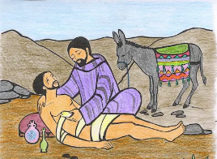

3. Pronađi imena prva 4 Isusova apostola i zaokruži ih!

MATEJ
IVAN
LUKA
JAKOV
ANDRIJA
PETAR
4.Isus je imao i učenice, pronađi njihova imena i zaokruži ih!
MARIJA MAGDALENA MAGDALENA
TENA
IVANA
SUZANA
MAŠA

4.Upiši u kružiće kraj sličica brojeve koji prikazuju pojedine događaje iz Isusova života.

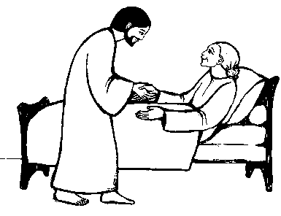
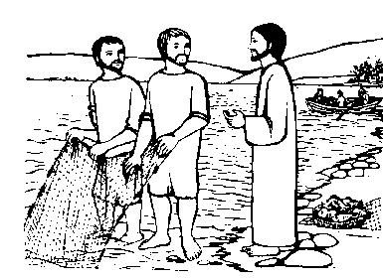
1. Isus zove apostole.
2. Isus hrani gladne.
3. Isus liječi bolesne.

4. Isus je pretvorio
vodu u vino.
5. Isus umire na križu.
6. Isus je uskrsnuo.
